Dan u tjednu  (datum) | Misna nakana | Vrijeme  Mjesto
Nedjelja  (8. 12. 2024.)  Bar 5,1-9  Fil 1,4-6.8-11  Lk 3,1-6 | Za župljane | 8,00  Petrijanec
 | + Josip i Kata Mikulek; Marija Marčec i Dragutin Vučković | 9,30  Nova Ves
 | + Božidar Jurković i obitelj; Josip Juričinec i roditelji; Josip i Terezija Martinčević i roditelji; ob. Dombaj; Damir Škoranec | 11,00  Petrijanec
Ponedjeljak  Bezgrješno začeće Bl. Dj. Marije  Lk 1,26-38 | + Stjepan Dombaj | 6,00  Petrijanec
Utorak  Gospa Loretska  Mt 18,12-14 | + ob. Peharda, Makovec, Črepinko, Ružica Fajfar i Rudolf Črepinko | 6,00  Petrijanec
Srijeda  Damaz I, papa  Mt 11,28-30 | + Darko i Marija Milec  ~ kvatre ~ | 6,00  Petrijanec
Četvrtak  Bl. Dj. Marija Guadalupska  Lk 1,39-48 | + ob. Kokot, Lukaček, Čovran i Banfić | 6,00  Petrijanec
Petak  Lucija  Mt 25,1-13 | + ob. Jurković, Kranjčić, Telebar, Crnčec, sveć. Josip Telebar, i č. s. Cvijeta Telebar; ob. Beli | 6,00  Petrijanec
Petak  Lucija  Mt 25,1-13 | + Slavica i Ljubo Mučić, roditelji i braća  ~ kvatre ~ | 8,00  Majerje
Subota  Ivan od Križa  Mt 17,10-13 | + Stjepan i Mara Požgajec, roditelji i braća; Štefica Pavlović i roditelji; Štefica Peharda i Pero Prepelić | 6,00  Petrijanec  ~ kvatre ~
Nedjelja  (15. 12. 2024.)  Sef 3,14-18a  Fil 4,4-7  Lk 3,10-18 | Za župljane | 8,00  Petrijanec
 | + Ivan Tenko i roditelji | 9,30  Nova Ves
 | + Franjo Papec | 11,00  Petrijanec
Izdaje: Župa sv. Petra i Pavla, Trg sv. Petra 2, 42 206 Petrijanec
Odgovara: Ivan Sakač, župnik
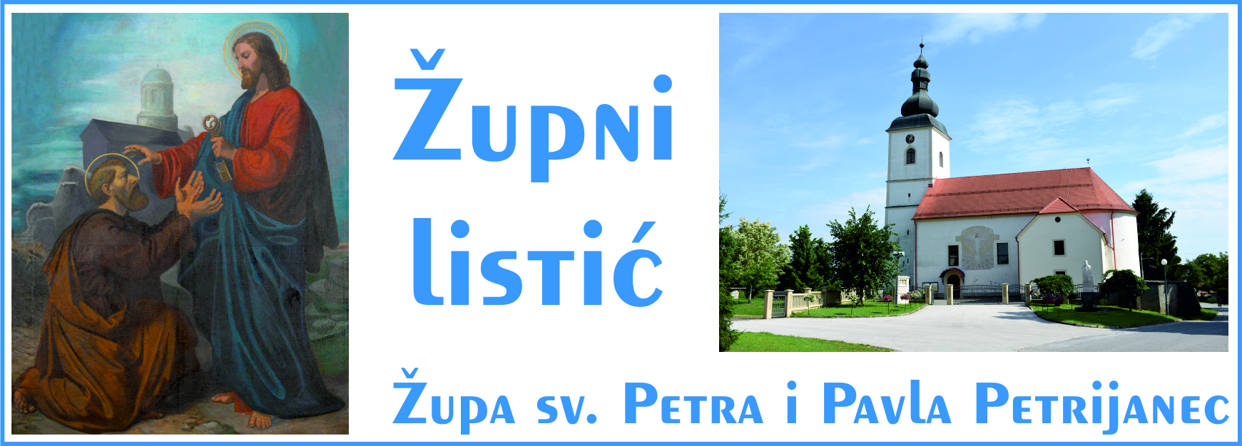
Godina XIX. Liturgijska godina „C“ 8. 12. 2024.

DRUGA NEDJELJA DOŠAŠĆA

Knjiga proroka Baruha 5, 1-9
(Bog će pokazati sjaj tvoj.)
Poslanica svetoga Pavla apostola Filipljanima 1, 4-6. 8-11
(Budite čisti i besprijekorni za dan Kristov.)
Evanđelje po Luki 3, 1-6
(Svako će tijelo vidjeti spasenje Božje.)
<<><<>><<>><<><<>><<>>

„Budite čisti i besprijekorni za dan Kristov.“

U današnjem evanđeoskom odlomku sveti Luka opisuje početak djelovanja svetog Ivana Krstitelja koji je počeo pripravljati narod za Gospodinov dolazak. Sve što je činio bilo je u duhu starozavjetnih smjernica koje su ostavili proroci kad su prenosili Božje riječi narodu. Dok je većina naroda bila uvjerena da su politički vođe krivci za stanje naroda, proroci su se rijetko služili takvom retorikom. Gotovo što nikada nisu smatrali da je rješenje u eliminiranju zamišljenih ili izmišljenih vanjskih neprijatelja, već u posvemašnjoj vjernosti samoga naroda svome Bogu.
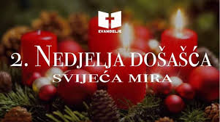
Tako se i u ovome odlomku spominju politički vođe i upravitelji država koji su vladali u trenutku kada nastupa sveti Ivan Krstitelj, ali njegova riječ nije bila niti protiv cara Tiberija, niti protiv upravitelja Judeja Poncija Pilata, kao što nije bila niti protiv tadašnjih lokalnih vladara Heroda, Filipa i Lizanije. Ta činjenica je jako zanimljiva, jer je na njihov račun mogao koješta reći, a narod bi ga slavio poradi hrabrosti i odvažnosti da ih proziva, te bi se lažno tješio da je time siguran i zaštićen jer ima prave i odvažne proroke na čelu. A Ivan je bio istinski prorok koji ne bi napravio toliko previd da na krivu adresu upravlja poruku. Ne bi propustio odaslati poruku političkom vrhu da mu je kao proroku poslanje bilo da procjenjuje njihove političke odluke i odgovornost u tom trenutku. Da je mislio da mu je to poslanje, ne bi propustio pozvati narod u političku borbu protiv okupatorske vlasti. Naprotiv, njegovo temeljno poslanje bilo je da narodu navijesti Boga, to jest da oni koji ga žele čuti pomognu da shvate bitnu Božju poruku. A ta poruka je bila poziv narodu na obraćenje, a ne na obraćenje političkih vođa. To je bio poziv na borbu protiv grijeha, a ne na borbu protiv rimske okupacijske vlasti. A što je to sveti Ivan zaželio i na što je pripremao svoj narod? A svom narodu je želio da se drži puta Gospodnjega i da uvijek bolje i više priprema put svome Gospodinu u srcu, kao što su tu u stoljećima prije njega činili proroci naroda Izraelova. Samo je to ključ stabilnosti i budućnosti jednog naroda. Ivan je dobro znao da je poruku Božju bolje uputiti svom narodu, nego dijeliti lekcije nekome drugom. Jer Božja poruka je ponajprije za srca onih koji su otvoreni slušati Boga, a ne za neke druge ili treće, kako mi to često znamo činiti.
Zato je i došašće takvo vrijeme koje nas poziva na obraćenje, na pripravljanje puta Gospodinu u našem životu i srcu, jer bit proročke poruke je u tome da se svatko pripravi na susret s Gospodinom. Kao pravi prorok sveti je Ivan pozivao svoj puk da se spremno gleda Boga, te da iz svog života izbaci sve ono što ih čini u tom blaženom pogledu od kojeg se živi. Jer Bog se ne želi nikome skriti, ali, nažalost, nama je ljudima dovoljan i malo neravnoga puta i već nam pogled izgubi onoga koga bismo trebali vidjeti i promatrati netremice. Tako nam se Bog može 'skriti' i nećemo ga vidjeti bilo da smo negdje u rupi ili iza brda, bilo da smo iza krivine ili iza neke prepreke.
Neka nam druga nedjelja došašća posluži da otklonimo zapreke s očiju ili izvanjske zapreke koje uvjetuju naše ljudsko stanje ili naše okruženje, jer je cilj našega života vidjeti spasenje Božje. Bilo jedno bilo drugo može se ispriječiti ispred nas da ne vidimo Boga koji nam dolazi. Zapreke onemogućuju ga vidjeti, pa se može dogoditi da prođe i vrlo blizu, a da ga ne uočimo, ne osjetimo i ne vidimo, jer smo svoju pozornost posvetili nečem drugom. Najžurnija je stoga stvar otkloniti sve zapreke koje smo mi sebi 'navukli', pa od njih ne vidimo što se događa oko nas. Otvorimo svoja srca putu Božjemu i Božjoj riječi i pripremajmo se vidjeti spasenje Božje koje nam dolazi u Isusu našem spasitelju. Ne dajmo da nam društvene pojave i događaji smute i odvrate od našeg poslanja. Bez obzira kako drugi živjeli, nama je vidjeti spasenje Božje, jer nam pogled na Boga donosi istinski mir i sreću. No da bi smo vidjeli Boga, odstraniti
nam je iz svoga života sve krivudavo, neravno i hrapavo, jer to je naš temeljni životni problem, a ne oni izvanjski društveni problemi koji odvraćaju naš pogled od bitnog cilja koji se sastoji u punom zajedništvu s Gospodinom. Neka nas u tom nastojanju potakne sveti Ivan Krstitelj, Gospodinov Preteča, koji je proročkim duhom vrlo jasno navijestio svom narodu Božju blizinu, te ga zdušno pozivao da se ne prepusti površnom životu. (www.patrologija.hr)

Upoznajmo svete
Sveti Nimatullah Kassab – spomendan 14. prosinca
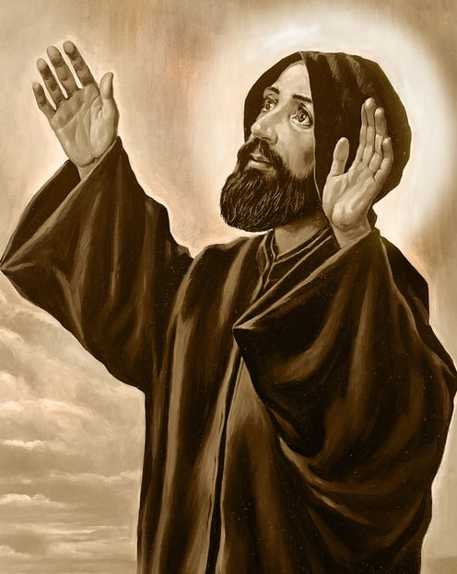
Sveti Nimatullah Kassab, poznat i kao “Al-Hardini” (po njegovom rodnom selu), libanonski maronitski monah i svećenik, rođen je 1808. u libanonskom selu Hardinu u kršćanskoj seljačkoj obitelji, kao Youssef Kassab. Imao je četiri brata i dvije sestre, od kojih je još troje odabralo duhovna zvanja (braća Tanios i Élisée, sestra Msihieh). Školovao se od 1816. do 1822. u redovničkoj maronitskoj školi u Tannourinu. Ušao je u studenom 1828. kao novak u samostan svetog Antuna u Qozhayi (sjeverni Libanon) i dobio redovničko ime Nimatullah. U samostanu je postao vrsni knjigoveža. Prve redovničke zavjete položio je 14. studenoga 1830. Nakon završetka studija teologije i filozofije zaređen je 25. prosinca 1833. za svećenika u samostanu svetog Ciprijana i svete Justine u Kfifanu (sjeverni Libanon). Od 1845. do 1858. otac Nimatullah triput je biran za člana Generalnog maronitskog vijeća. Duhovnik i učitelj novaka, predavao je od 1848. u samostanskim školama i uvezivao knjige.
Živio je svetim životom, potpuno predan meditacijama i molitvama. Revni molitelj krunice, skroman, osjećajan i strpljiv monah, do savršenstva je slijedio redovničke zavjete (poslušnost, čistoća i siromaštvo). Njegova subraća i ljudi koji su ga poznavali već su ga za života zvali “svecem iz Kfifana”. Imao je dar viđenja i proroštva. Otac Nimatullah bio je od 1853. do 1855. u Kfifanu i duhovni učitelj svetog Charbela Makhloufa. Preminuo je 14. prosinca 1858. u Kfifanu od posljedica upale pluća. Papa Ivan Pavao II. proglasio ga je blaženim 10. svibnja 1988, a svetim 16. svibnja 2004. On je treći libanonski svetac, nakon svetog Charbela i svete Rebeke. Relikvije svetog Nimatullaha počivaju u maronitskom samostanu u Kfifanu, a njegovom zagovoru pripisuju se mnoga čudesa i ozdravljenja. Zaštitnik je Libanona i glavnog libanonskog grada Beiruta. (http://www.zupajastrebarsko.hr/)

Umrli:
Dragutin Kocijan, 60 god., iz Majerja
Pokoj vječni daruj mu, Gospodine!

Sjeo Ivica za stol i mama mu donese ručak, a sestra je pomagala mami oko salate. Jede Ivica, ali nešto mu je čudno pa upita mamu:
* Mama, mama, je li seka dobro oprala salatu?
- Naravno da jest, sine! Je li tako, seko?
* Da mama, i to deterdžentom! - dometnu malena.

Pita pacijent liječnika:
* Doktore, je li opasan ovaj lijek što ste mi ga propisali?
- Nitko nam se nije žalio od onih što su ga uzimali, Bog im dao pokoj duši!

